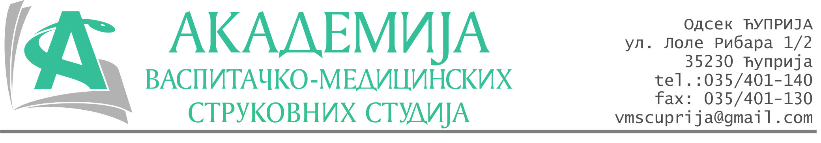
РЕПУБЛИКА СРБИЈА
Академија васпитачко-медицинских струковних студија
Број: 01-251/2023-28
Датум: 25.04.2023. год.

На основу члана 27. Закона о јавним набавкама („Службени гласник РС“, број 91/2019), члана 76. Правилника о ближем уређивању поступка јавних набавки, набавки на које се закон не примењује и набавки друштвених и других посебних услуга и Одлуке о покретању поступка набавке дел.бр.01-250/2023-28 од 25.04.2023. године, Академија васпитачко-медицинских струковних студија (даље: Наручилац) упућује:

Позив за подношење понуда за набавку на коју се Закон не примењује
бр.28-2.2.28/23: Информисање јавности

Подаци о наручиоцу:
Академија васпитачко-медицинских струковних студија.
Адреса: Балканска 18, 37000 Крушевац.
ПИБ: 111540278.
МБ: 17922076.
Шифра делатности: 8542 -високо образовање.
Особа за контакт: Никола Миљковић, руководилац послова набавки.
е-mail: nikola.miljkovic.vms@gmail.com
Предмет набавке: Информисање јавности.
Рок за подношење понуда | 17.05.2023. године до 12:00 часова
Начин достављања понуда | На e-mail: nikola.miljkovic.vms@gmail.com
Обавезни елементи понуде | Према обрасцу понуде
Критеријум за избор најповољније понуде | Најниже понуђена цена
Наручилац ће одлуку о избору најповољније понуде донети у року од 3 дана од истека рока за достављање понуда.
Наручилац задржава право да:
- изабере једног од понуђача у зависности од повољности понуде,
- одустане од вршења избора ако установи да ниједна понуда не одговара захтевима Наручиоца.
СПЕЦИФИКАЦИЈА
Р.бр. | Опис | Период
1. | - израда спота у трајању од око 25 секунди,  - емитовање спота 5 пута дневно на телевизији која се емитује на територији Расинског округа,  - израда звучног рекламног џингла погодног за емитовање на радију,  - емитовање рекламног џингла 6 пута дневно на радију који се емитује на територији Расинског округа. | 19.05. до 30.06.2023.
Рок важења понуде је 30 дана од дана пријема понуде.
Рок плаћања 45 дана од дана пријема рачуна.

Руководилац послова јавних набавки
Никола Миљковић, дипл.правник

________________________

ОБРАЗАЦ ПОНУДЕ ЗА НАБАВКУ
бр.28-2.2.28/23: Информисање јавности
Назив понуђача
Седиште
Улица и број
Матични број
ПИБ
Текући рачун и назив банке
Одговорно лице

СПЕЦИФИКАЦИЈА
Р.бр. | Опис | Период
1. | - израда спота у трајању од око 25 секунди,  - емитовање спота 5 пута дневно на телевизији која се емитује на територији Расинског округа,  - израда звучног рекламног џингла погодног за емитовање на радију,  - емитовање рекламног џингла 6 пута дневно на радију који се емитује на територији Расинског округа. | 19.05. до 30.06.2023.

Рок важења понуде је 30 дана од дана пријема понуде.
Рок плаћања 45 дана од дана пријема рачуна.

Збирна понуђена цена без ПДВ-а: __________________ динара.

Збирна понуђена цена са ПДВ-ом: __________________ динара.

У__________________ Потпис овлашћеног лица
М.П.
Дана ________2023.год

